

本科实验报告

课程名称： | 嵌入式系统
姓 名： | 胡亮泽
学 院： | 计算机科学与技术学院
系： | 计算机科学与技术系
专 业： | 计算机科学与技术
学 号： | 3120102116
指导教师： | 王总辉

2015年 6 月 18 日

浙江大学实验报告

课程名称： 嵌入式系统 实验类型： 综合
实验项目名称： 嵌入式数据库设计
学生姓名： 胡亮泽 专业： 计算机科学与技术 学号： 3120102116
同组学生姓名： 王谦 指导老师： 王总辉
实验地点： 曹西-501 实验日期： 2015 年 6 月 18 日

- 实验目的和要求
在开发板上使用交叉编译的数据库进行数据管理
- 实验内容和原理
  - SQLite交叉编译
  - SQLite应用验证
  - SQLite应用设计
- 实验结果(源代码)
    - 在开发板上测试交叉编译好的数据库，在数据库中新建一个表，该表包括名字和年龄两个属性，前者为字符串，后者为整数。并插入一条数据，注意需要使用\对字符进行转义，如图所示：
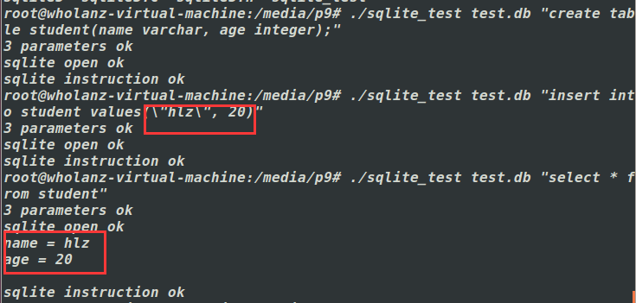
    - 如上图所示，输入select命令后，可以发现成功读取到了我们刚才插入的数据，另外需要注意的是，交叉编译数据库的时候需要用linux-poky-i586-gcc，而不能使用${CC}

    - 测试update命令，我们将刚才插入的数据中的年龄修改为30，可以发现使用select命令后输出的内容中年龄为30
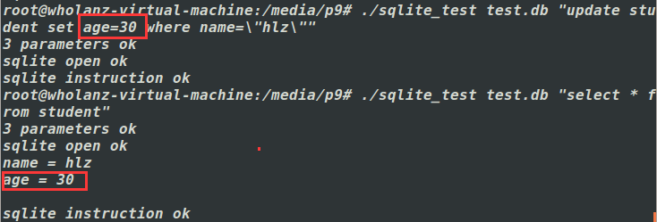
    - 测试删除命令，我们将名字为hlz的条目删除，再次使用查询命令可以发现，已经搜索不到刚才的内容了。
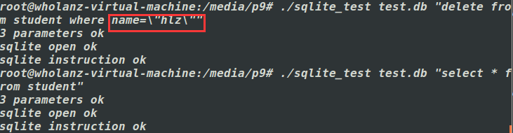
    - 我们新建一个表，记录网络日志，该日志记录收发时间，收发内容，以及通信双方的IP等信息。
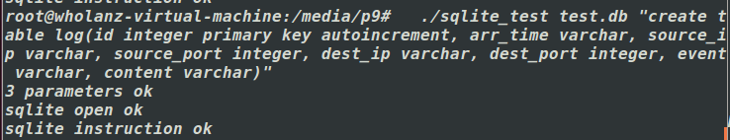

    - 将带有日志记录功能服务端socket程序运行，并运行客户端后，成功记录日志内容，我们可以通过数据库查看我们写入的日志信息。如下图所示，分别是建立连接和传送数据的过程。
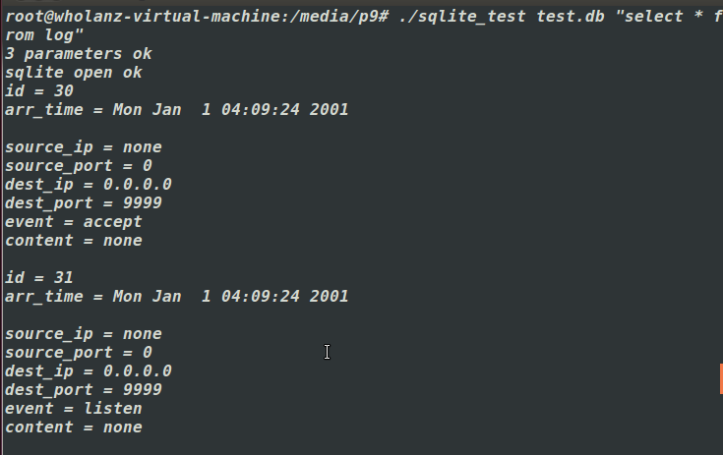

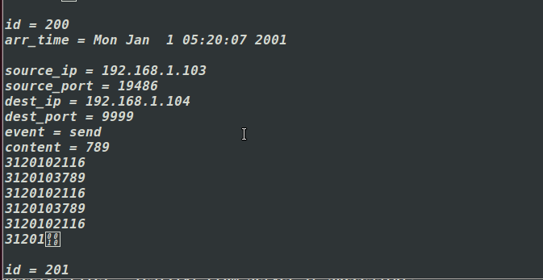
- 讨论与心得
本次的实验不但让我对嵌入式开发有了更加深入的认识，而且还让我复习了Linux操作系统的使用方法，对嵌入式数据库有了更加全面的理解。主要的心得如下：
- 掌握sqlite3的使用方法，包括使用代码和命令实现对数据库的操作
- 懂得如何在嵌入式设备上安装并使用数据库
- 学会如何配合使用socket和数据库进行数据库的读写

